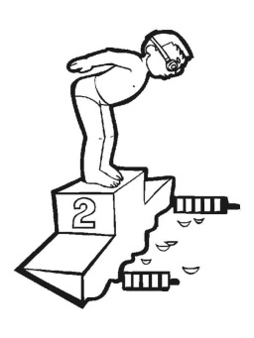
PLAVÁNÍ
OD 5. 9. ZAČÍNÁ VÝUKA PLAVÁNÍ PRO MŠ
KURZ JE URČEN PRO DĚTI PŘEDŠKOLNÍHO VĚKU.
Termíny lekcí: 5. 9., 12. 9., 19. 9.; 26. 9., 3. 10., 10. 10., 17. 10., 24. 10. ; 31. 10., 7. 11,
vždy pondělí od 10:45.
CENA KURZU 800,- ZA 10 LEKCÍ.
Žádáme Vás, abyste oznámili učitelkám na třídách, zda máte zájem o proplacení nákladů za plavání zdravotní pojišťovnou, u které ZP jste registrováni. Pokud máte o proplacení u ZP zájem, zaniká Vám právo na vrácení financí za eventuální nepřítomnost dítěte na výuce.
Pokud budete kurz hradit z vlastních prostředků, máte možnost na
vrácení poměrné částky takto:
- Do 30% neúčasti se finance nevrací
- Od 31% do 70% neúčasti se vrací z částky za neúčast 50%
- Od 71% a vyšší neúčasti se vrací plných 80% z částky za neúčast po předložení lékařského potvrzení o této absenci nebo 50% u nemoci omluvené učitelem.

S sebou děti potřebují:
BATOH NA ZÁDA, podepsané věci – RUČNÍK, PLAVKY, KOUPACÍ ČEPICI, PLÁŠTĚNKU

ZÁJEM O KURZ OZNAMTE UČITELKÁM VE TŘÍDÁCH DO PÁTKU 2. 9. 2022
Kdo má chuť s námi chodit na bazén – doprovod, oblékání, sušení vlasů, apod. nahlaste se u učitelek ve třídě.

